报价文件组成及格式要求
一、报价文件组成
三亚市高新技术产业园互联网信息产业基地项目结构鉴定服务的潜在供应商应于2024年1月22日15点00分前（北京时间）前递交报价文件。
报价文件需提供一式两份（备注：纸质版1份，需盖章并密封邮寄至甲方指定地址；电子版1份，使用 U 盘或光盘装载，与纸质版一并密封邮寄，电子版包括：将盖章纸质版扫描成PDF版、非盖章版报价文件的WORD版）及上传三亚市阳光招采服务平台PDF版
- 报价一览表（加盖公章）。
- 报价明细表
- 报价单位资格证明文件（营业执照、资质证书等）。
- 信用查询记录（在信用中国查询没有列入失信被执行人、没有列入重大税收违法失信主体、没有列入政府采购严重违法失信行为记录名单和信用报告、在中国政府采购网查询没有列入政府采购严重违法失信行为信息记录）。

二、报价文件格式

三亚市高新技术产业园互联网信息产业基地项目
结构鉴定服务报价文件

项目名称：三亚市高新技术产业园互联网信息产业基地项目结构鉴定服务
采 购 人：三亚科技投资集团有限公司

报价单位（填写名称并盖章）：
日期： 年 月 日

目 录

（格式请自拟）

一、报价一览表

项目名称：三亚市高新技术产业园互联网信息产业基地项目结构鉴定服务

名称 | 内容
报价单位名称
报价金额（小写）
报价金额（大写）
交付期 | 按照合同规定时间内完成

交货地点：三亚科技投资集团有限公司指定地点

报价单位： （公章）
法定代表人（或授权代理人）： （签字或盖章）
日期：

注: ①报价文件应包括采购文件所规定的采购范围的全部内容；报价总金额包括本采购文件中要求的所有货物和服务的费用，包含运输、保险、税收等相关费用，采购方不再进行二次投入，请报价方注意 ② 本项目总报价超过采购预算的将视为无效报价。

二、报价明细表

项目名称：三亚市高新技术产业园互联网信息产业基地项目结构鉴定服务
贵单位建设的三亚市高新技术产业园互联网信息产业基地项目结构鉴定服务，参照海南省建设工程质量安全检测协会发布《海南省房屋建筑与市政基础设施工程检测收费参考价（2021版）》的通知（琼建质协检〔2021〕06号）的规定，我司对该项目结算审核报价为 元（大写： 整）。
本公司承诺以最专业的的技术为贵公司提供最优质的服务。

报价单位： （公章）
法定代表人（或授权代理人）： （签字或盖章）
日期： 年 月 日
注：①报价人必须按“报价明细表”的格式详细报出采购总价的各个组成部分的报价，否则作无效报价处理。
②“报价明细表”各项报价合计应当与“报价一览表”报价合计相等。

三、报价单位资格证明文件

营业执照

资质证书

四、信用查询承诺书

致：三亚科技投资集团有限公司

我单位 （报价单位名称）郑重承诺：
我单位参与的三亚市高新技术产业园互联网信息产业基地项目结构鉴定服务采购活动。现承诺2020年至今未被列入失信被执行人、重大税收违法失信主体、政府采购严重违法失信行为记录名单。如有虚假承诺，愿承担一切法律责任。
特此承诺。

报价人：（填写名称并盖章）
法定代表人（或授权代理人）：（签字或盖章）
日 期： 年 月 日

说明：1、信用记录查询渠道：“信用中国”网站(http://www.creditchina.gov.cn/)、中国政府采购网(http://www.ccgp.gov.cn/)等渠道查询相关主体信用记录。
2、被列入失信被执行人、重大税收违法失信主体、政府采购严重违法失信行为记录名单及其他不符合《中华人民共和国政府采购法》第二十二条规定条件的报价单位，拒绝参与本项目报价。
备注：信用信息，参考信用查询示范截图（查询示范附后）
查询示范 1：失信被执行人（信用中国）转中国执行信息公开网
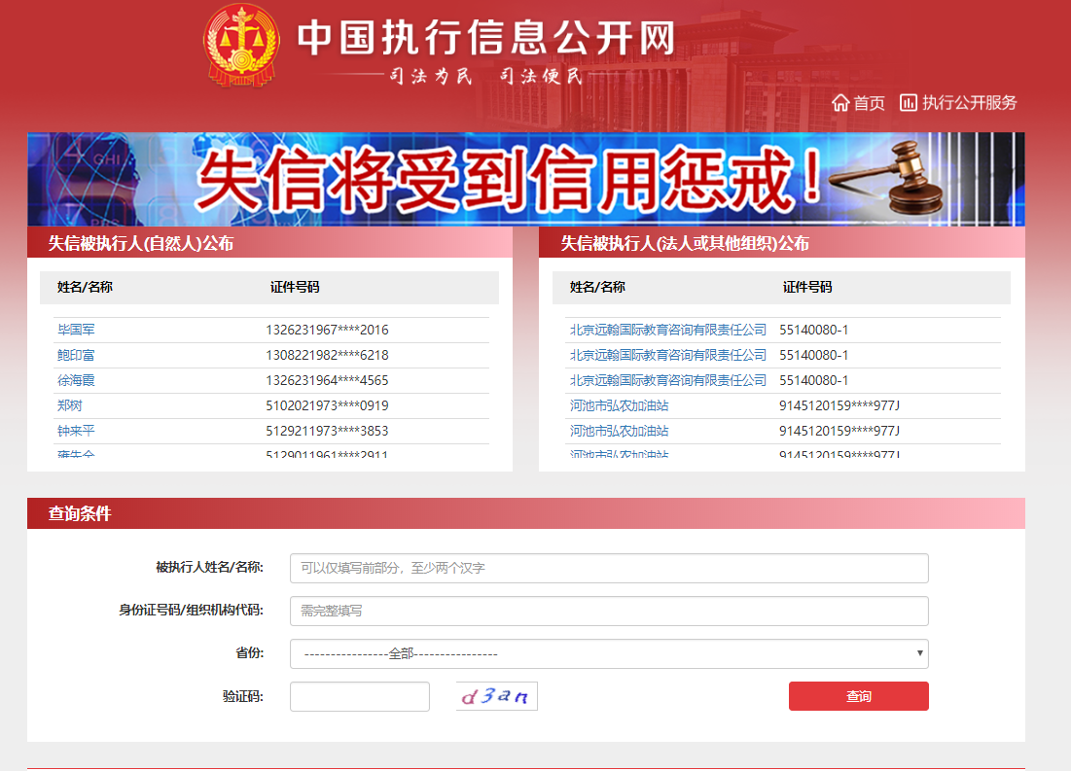
查询示范 2：重大税收违法失信主体（信用中国）
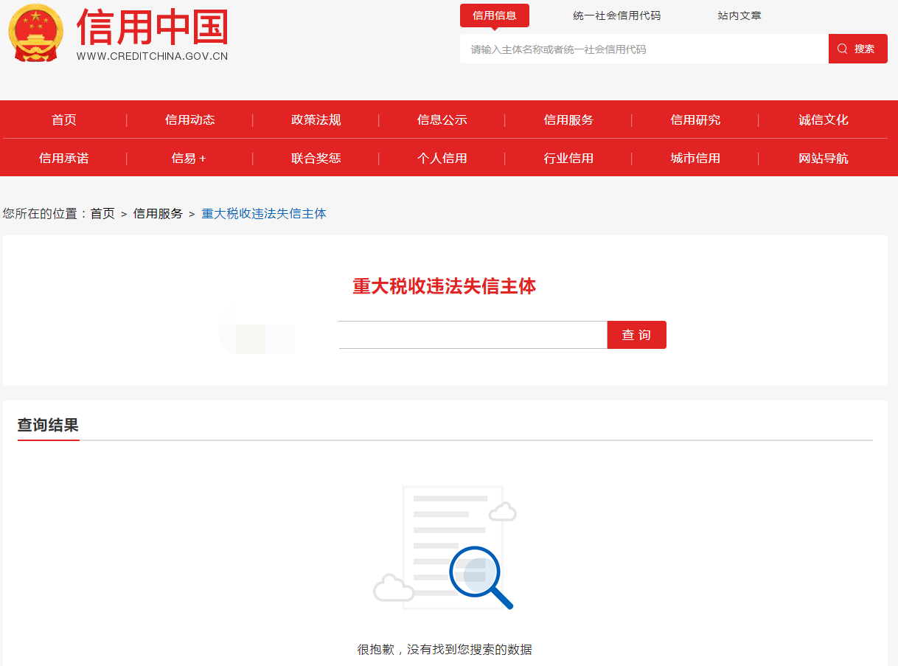

查询示范 3：政府采购严重违法失信行为记录名单（信用中国）
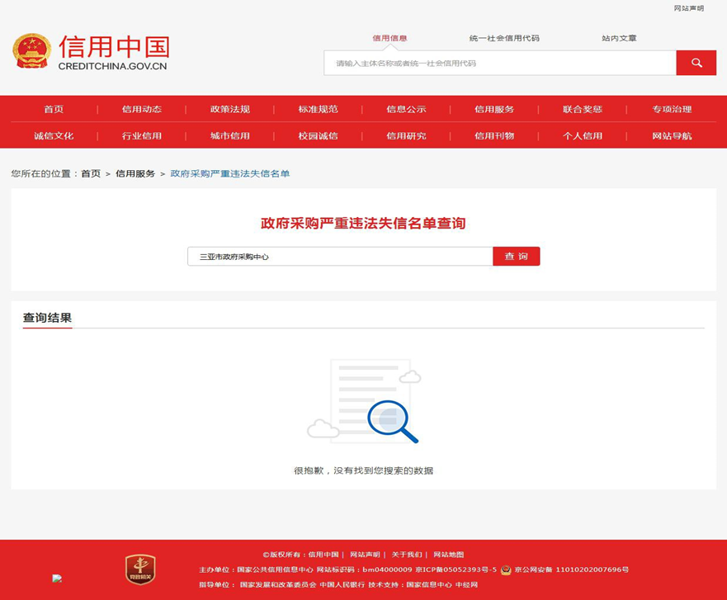
查询示范 4：政府采购严重违法失信行为记录名单（中国政府采购网）
